Чувашский государственный университет им. И.Н.Ульянова  
Военная кафедра   
  
  
  
  
  
  
  
  
  
  
  
  
Реферат на тему:  
  
 **ПРИВЕДЕНИЕ ОРУЖИЯ К НОРМАЛЬНОМУ БОЮ И ВЫВЕРКА ОПТИЧЕСКИХ ПРИЦЕЛОВ В МОТОСТРЕЛКОВЫХ ПОДРАЗДЕЛЕНИЯХ**

**Выполнил: студент 701 мотострелкового  
 взвода Сидоркин О.В.  
Проверил: преподаватель военной кафедры   
подполковник Губенко В.В.**

Чебоксары 2000

1. Введение. Общие положения.

В данной работе приводятся правила проверки и приведения стрелкового оружия к нормальному бою и правила выверки оптических прицелов стрелкового оружия, гранатометов и оружия БМП.

Качество приведения оружия к нормальному бою и выверки оптических прицелов оказывает существенное влияние на результаты стрельбы. Поэтому все оружие, находящееся в подразделениях, должно быть всегда приведено к нормальному бою, и иметь выверенные прицелы. Стрельба из оружия, не приведенного к нормальному бою, и с невыверенными прицелами категорически запрещается, ибо это приводит не только к низким результатам в стрельб», но и наносит большой ущерб личному составу, вызывая у него неверие в мощь своего оружия. Проверка боя оружия (выверка прицелов) производится:

— при поступлении оружия в подразделение;

— после ремонта, замены частей, которые могли бы изменить бой оружия;

— при обнаружении во время стрельбы отклонений пуль, не удовлетворяющих требованиям нормального боя.   
 В боевой обстановке должны быть использованы все возможности для периодической проверки боя оружия (выверки прицелов) и приведения его к нормальному бою. Кроме того, выверку прицелов рекомендуется производить перед каждой стрельбой.

Перед проверкой боя оружия и выверкой прицелов следует тщательно осмотреть оружие, прицелы и устранить обнаруженные неисправности. Если при проверке оружие окажется ненормального боя, оно приводится к нормальному бою.

Проверка боя оружия и приведение его к нормальному бою производится под руководством командира роты (батареи, взвода) на стрельбище (директрисе, огневом городке) в безветренную погоду, в закрытом тире, защищенном от ветра участке стрельбища (директрисы, огневого городка) при нормальном освещении.

Прямые начальники, до командира части включительно, обязаны следить за точным соблюдением правил проверки боя оружия (выверки прицелов) и приведения его к нормальному бою.

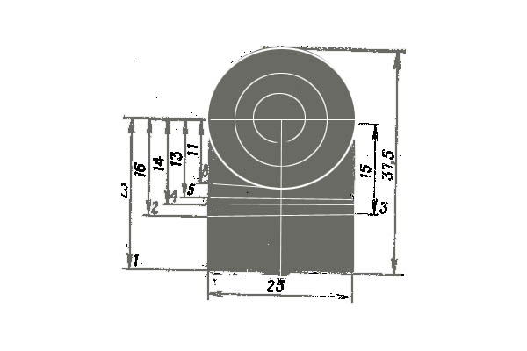

Проверочная мишень (точку прицеливания выбирать на пересечении белой вертикальной линии с нижним обрезом мишени, обозначенным белой линией и цифрой):

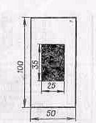

/ — для автомата, ручных пулеметов и самозарядного карабина под патрон обр. 1943 г.; 2—для снайперской винтовки-3—для пулемета Калашникова, ротного пулемета, ручных пулеметов под винтовочный патрон; 4 — для станковых пулеметов при стрельбе патронами с пулеП обр. 1930 г.; 5— для станковых пулеметов при стрельбе патронами с пулей обр. 1908 г. и для 5,45-мм автомата (АК74); S—для пистолетов и револьверов; 7—для 12.7-мм пулемета ДШК; 8— для 5,45-мм ручного пулемета (РПК74)

Прямоугольник (мишень), который может применяться для проверки боя оружия и приведения его к нормальному бою (на щите)

В тех случаях, когда стрелок (автоматчик, пулеметчик) ввиду индивидуальных особенностей имеет при стрельбе неустранимую ошибку в наводке оружия, разрешается производить стрельбу при приведении оружия к нормальному бою лично самому стрелку. Также разрешается производить стрельбу снайперу при приведении к нормальному бою закрепленного за ним оружия.

При проверке боя и приведении оружия к нормальному бою должны присутствовать лица, за которыми закреплено оружие, их командиры отделений и мастер по ремонту оружия с необходимым инструментом.

Пристрельщики отбираются из числа офицеров, прапорщиков, сержантов и солдат, показавших лучшие и устойчивые результанты выполнения упражнений учебных стрельб. Для стрельбы при отборе пристрельщиков выбирается по одному экземпляру каждого вида оружия, приведенного к нормальному бою и имеющего наилучшую кучность боя и наименьшее отклонение средней точки попадания (СТП) от контрольной точки (КТ).

Стрельба при отборе пристрельщиков проводится по правилам проверки боя оружия и приведения его к нормальному бою. В целях создания одинаковых условий и выявления стрелков, имеющих резко выраженные индивидуальные особенности, лица, из которых будут отобраны пристрельщики по каждому виду оружия, производят стрельбу поочередно из одного и того же оружия (каждый по своей мишени) и по окончании стрельбы к мишеням не допускаются. Чтобы исключить случайные результаты и не ошибиться в отборе пристрельщиков, стрельбу следует повторить два — четыре раза. Стрельба должна проводиться в течение одного дня.

По результатам стрельбы каждого стрелявшего определяются габарит рассеивания, положение средней точки попадания и отклонение ее от контрольной точки по высоте и боковому направлению в каждой стрельбе. Лица, у которых габарит рассеивания и допустимое отклонение средней точки попадания от контрольной точки соответствуют правилам проверки боя оружия и являются лучшими по сравнению с другими стреляющими. Проверка боя и приведение оружия к нормальному бою производятся стрельбой патронами с обыкновенной пулей. Стрельба ведется по проверочной ми-' щени или по прямоугольнику, укрепленным на белом щите. "Б" целях облегчения устранения сваливания оружия и для удобства прицеливания щиты с мишенями устанавливаются строго по отвесу и точка прицеливания должна находиться примерно на высоте (уровне) головы пристрельщика. Точкой прицеливания на проверочной мишени является середина нижнего края мишени, обрезанной по белой линии, соответствующей данному виду оружия (или середина нижнего края прямоугольника). За контрольную точку (нормальное положение средней точки попадания) принимается центр кругов на проверочной мишени; на прямоугольнике положение контрольной точки отмечается выше точек прицеливания на удалении, предусмотренном правилами проверки боя оружия. Стрельба из автоматов, винтовок и карабинов производится из положения лежа с упора. В качестве упора может быть использован мешок, не туго набитый деревянными опилками или песком. Стрельба из пулеметов производится из положения лежа на грунте средней плотности (дернистом грунте). Стрельба из пистолетов производится из положения стоя или лежа как с упора, так и без него. П.ри проверке боя (выверке прицелов) и приведении к нормальному бою оружия, установленного на БТР и БМП, машины должны устанавливаться на оборудованные и отгоризонтированные по I уровню площадки с твердыми опарами под гусеницы (колеса) машин. Давление в шинах колес БТР должно быть нормальным. Двигатели останавливаются, включается первая передача и затягивается ручной тормоз.

В ясную погоду прицельные приспособления должны быть укрыты (зонтами, навесами) от прямых солнечных лучей.. (не должны блестеть), так как отблеск какой-либо из сторон мушки и прорези прицела затрудняет прицеливание и вследствие этого увеличивается рассеивание пуль, кроме того, происходит отклонение пуль в сторону, противоположную той, откуда падает свет (например, при освещенности справа на левую сторону).

Проверка боя и приведение к нормальному бою автоматов, винтовок, карабинов и пистолетов производятся стрельбой одиночными выстрелами; из пулеметов—сначала стрельбой одиночными выстрелами, а затем автоматическим огнем.

Выверка прицелов может производиться по удаленной точке и по выверочной мишени.

Нормативы по проверке боя и приведению оружия к нормальному бою приведены в табл. 1

2. Проверка боя стрелкового оружия

Для проверки боя оружия стреляющий (пристрельщик) производит четыре одиночных выстрела, тщательно и однообразно .прицеливаясь под середину нижнего края проверочной мишени (черного прямоугольника). По окончании стрельбы командир, руководящий проверкой боя, осматривает мишень и по расположению пробоин определяет кучность боя и положение средней точки попадания. Солдатам и сержантам, производящим стрельбу, осматривать мишени не разрешается.

Кучность боя признается нормальной, если все четыре пробоины или три (при одной оторвавшейся) вмещаются в круг (габарит), указанный в табл. 15. Если кучность расположения пробоин не удовлетворяет этому требованию, то стрельба повторяется. При повторном неудовлетворительном результате оружие отправить в ремонтную мастерскую для устранения причин разброса пуль.

Если кучность расположения пробоин будет признана нормальной, то командир определяет среднюю точку попадания и ее положение относительно контрольной точки.

Для определения средней точки попадания по четырем пробоинам нужно:

— соединить прямой линией две ближайшие пробоины и расстояние между ними разделить пополам;

— полученную точку соединить с третьей пробоиной и расстояние между ними разделить на три равные части;

— точку деления, ближайшую к двум первым пробоинам, соединить с четвертой пробоиной и расстояние между ними разделить на четыре равные части.

Точка деления, ближайшая к первым трем пробоинам, и будет средней точкой попадания четырех пробоин (рис.а).

Среднюю точку попадания можно определить также следующим способом: соединить пробоины попарно, затем соединить середины обеих прямых и полученную линию разделить пополам; точка деления и будет средней точкой попадания (рис. 6).

Если все четыре пробоины не вмещаются в указанный габарит, среднюю точку попадания разрешается определять по трем более кучно расположенным пробоинам при условии, что четвертая пробоина удалена от средней точки попадания трех пробоин более чем на 2,5 радиуса круга, вмещающего эти три пробоины (рис. б).

Для определения средней точки попадания по трем пробоинам нужно:

-- соединить прямой линией две ближайшие пробоины и расстояние между ними разделить пополам;

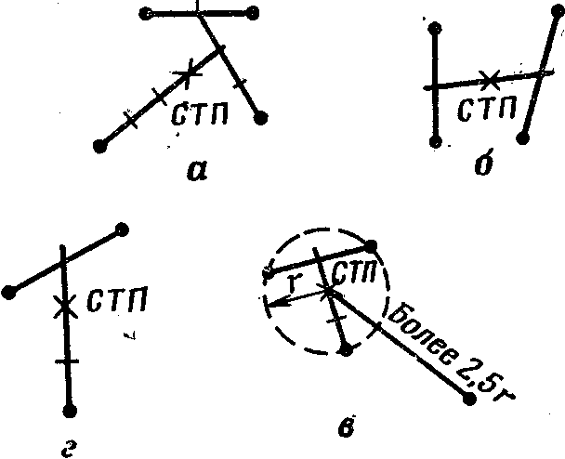

— полученную точку соединить с третьей пробоиной и расстояние между ними разделить на три равные части.Точка деления, ближайшая к первым двум пробоинам, и будет средней точкой попадания (рис. г).

**Рис. .** Определение средней точки попадания:

а, б—по четырем пробоинам; в — явно отклонившаяся пробоина; г — по трем пробоинам; д — при стрельбе . автоматическим огнем

При нормальном бое оружия средняя точка попадания должна совпадать с контрольной точкой или отклоняться от нее в любом направлении не более чем на величину, указанную в таблице.

Оружие, бой которого при проверке одиночными выстрелами окажется ненормальным, приводится к нормальному бою.

После проверки боя пулеметов одиночными выстрелами производится проверка их боя автоматическим огнем. Для этого пристрельщик производит автоматическим огнем указанное в таблице количество очередей, расходуя определенное количество патронов, тщательно прицеливаясь под середину нижнего края проверочной мишени (черного прямоугольника) и уточняя наводку пулемета после каждой очереди.

Бой пулемета признается нормальным, если указанное в таблице количество пробоин вмещается в указанный круг (габарит) и средняя точка попадания при этом отклоняется от контрольной точки не более чем на допустимую величину.

Средняя точка попадания при стрельбе автоматическим огнем определяется следующим способом:

— сверху или снизу отсчитывается половина пробоин и отделяется горизонтальной линией;

— таким' же образом отсчитывается половина пробоин справа или слева и отделяется вертикальной линией. Точка пересечения горизонтальной и вертикальной линий определяет положение средней точки попадания. Кучность боя пулемета при автоматической стрельбе зависит не только от состояния пулемета, но и от стреляющего. Поэтому в сомнительных ' случаях при неудовлетворительной кучности боястрельбу следует повторить с привлечением более опытного пристрельщика.

Пулемет, бой которого при проверке автоматическим огнем окажется ненормальным, приводится к нормальному бою автоматическим огнем.

3. ПРИВЕДЕНИЕ К НОРМАЛЬНОМУ БОЮ СТРЕЛКОВОГО ОРУЖИЯ

Если при стрельбе одиночными выстрелами средняя точка попадания отклонилась от контрольной в какую-либо сторону более чем на допустимую ' величину, то соответственно этому производится изменение положения мушки: если средняя точка попадания ниже контрольной, мушку надо ввинтить, если выше — вывинтить; если средняя точка попадания левее контрольной точки, полозок мушки передвинуть влево, если правее—вправо. Величины смещения средней точки попадания при перемещении мушки в сторону на 1 мм или вывинчивании (ввинчивании) ее на один полный оборот указаны в табл. 15. Правильность перемещения мушки проверяется повторной стрельбой.

Если при автоматической стрельбе средняя точка попадания отклонилась от контрольной более чем на допустимую величину, после осмотра пулемета и проверки его установки на огневой позиции стрельбу следует повторить. Если в результате повторной стрельбы средняя точка попадания все же отклонилась более чем на допустимую величину, надо изменить положение мушки. После изменения положения мушки стрельба повторяется.

Если пулемет не удается привести к нормальному бою автоматическим огнем, он направляется в ремонтную мастерскую для осмотра и ремонта.

После приведения оружия к нормальному бою старая риска на полозке мушки забивается, а вместо нее набивается новая.

Последний результат стрельбы при приведении оружия к нормальному бою заносится в карточку качественного состояния автомата, карабина, пистолета или в формуляр пулемета, снайперской винтовки.

4. ВЫВЕРКА ПРИЦЕЛА НСПУ, ПРОВЕРКА БОЯ И ПРИВЕДЕНИЕ К НОРМАЛЬНОМУ БОЮ ОРУЖИЯ С ПРИЦЕЛОМ НСПУ

У оружия, на котором устанавливается ночной прицел НСПУ по окончании проверки боя или приведения к нормальному бою с открытым прицелом производится выверка прицела НСПУ. Для этого необходимо:

— проверить наличие на шкале механизма углов прицеливания НСПУ надписи (маркировки), соответствующей виду оружия, например, для 5,45-мм автомата—«АК74»;

— присоединить к оружию прицел НСПУ. Вращением маховичка поставить прицел на деление 3 для автоматов АКМ и ручного пулемета РПК и на деление 4 для остальных видов оружия;

— закрепить оружие в прицельном станке и навести его по открытому прицелу в точку прицеливания на середине нижнего края той же проверочной мишени (черного прямоугольника), что и при приведении оружия к нормальному бою, затем нижнюю часть мишени (прямоугольника) заклеить полоской белой бумаги шириной 2 см;

— включить прицел НСПУ, наблюдая в него и вращая маховичок механизма регулировки и кольцо диафрагмы, подобрать оптимальную яркость сетки и наилучшую видимость мишени;

— проверить, куда направлена вершина угольника сетки прицела; если она не совпадает с серединой нижнего края проверочной мишени (черного прямоугольника), то специальным ключом отпустить на один-два оборота винты механизма углов прицеливания и вращением маховичка прицела и винта шкалы боковых поправок совместить вершину угольника сетки с серединой нижнего края мишени (прямоугольника), при этом шкала прицела не должна перемещаться; затем осторожно завинтить стопорные винты до отказа;

— проверить, не сместился ли угольник сети прицела по отношению к точке прицеливания при завинчивании стопорных винтов;

если он сместился, выверить прицел в изложенной выше последовательности;

— выключить прицел;

— снять оружие со станка.

После выверки прицела НСПУ производятся проверка боя и приведение к нормальному бою/оружия с прицелом НСПУ по тем же правилам, что и с открытым прицелом, только ночной прицел устанавливается на деление, так же как и при его выверке.

При отклонении средней точки попадания от контрольной более чем на допустимую величину необходимо отпустить стопорные винты и вращением маховичка прицела и винта шкалы механизма боковых поправок внести необходимые изменения, после чего стопорные винты завинтить до отказа и повторить стрельбу. Поворот маховичка или шкалы на одно деление при стрельбе на 100 м соответствует перемещению средней точки попадания на 5 см.

Примерно в том же порядке производятся выверка и других ночных прицелов к стрелковому оружию, проверка и приведение к нормальному бою оружия с ночными прицелами.

5. ВЫВЕРКА ОПТИЧЕСКОГО ПРИЦЕЛА СНАЙПЕРСКОИ ВИНТОВКИ СВД

По окончании проверки боя винтовки и приведения ее к нормальному бою с открытым прицелом производится выверка оптического прицела. Для этого необходимо:

— присоединить к винтовке оптический прицел и щеку приклада; вращением маховичков установить прицел на деление 3 и шкалу боковых поправок на нуль;

— закрепить винтовку в прицельный станок и навести ее по открытому прицелу, поставленному на деление 3, в точку прицеливания на проверочной мишени, в которую производилась наводка при стрельбе с открытым прицелом; затем нижнюю часть прямоугольника заклеить белой полоской бумаги шириной 2 см;

— посмотреть в оптический прицел; если верхний (основной) угольник сетки направлен в середину нижнего края проверочной мишени, то оптический прицел считается выверенным;

— в случае если основной угольник сетки прицела не совмещается с точкой прицеливания, необходимо освободить стопорные винты маховичков на один-два оборота, а затем вращением торцевых гаек подвести острие основного угольника сетки прицела под точку прицеливания и завинтить стопорные винты маховичком.

После выверки оптического прицела провести контрольную стрельбу с оптическим прицелом при тех же условиях, что и при проверке боя с открытым прицелом, только контрольная точка отмечается на высоте 14 см от точки прицеливания. Если в результате стрельбы все четыре пробоины вмещаются в круг диаметром 8 см, но средняя точка попадания отклонилась от контрольной более чем на 3 см, то необходимо освободить стопорные винты маховичков и внести соответствующие поправки в установки торцевых гаек, помня, что перемещение торцевой гайки на одно деление дополнительной шкалы при стрельбе на 100 м изменяет положение средней точки попадания на 5 см. После внесения поправок стрельбу повторить. При получении - положительных результатов винтовка считается приведенной к нормальному бою с оптическим прицелом и положение средней точки попадания заносится в формуляр.

6. ПРОВЕРКА БОЯ И ПРИВЕДЕНИЕ

К НОРМАЛЬНОМУ БОЮ ПРИСПОСОБЛЕНИЯ ПУС-7 ДЛЯ УЧЕБНОЙ СТРЕЛЬБЫ ИЗ РУЧНОГО ПРОТИВОТАНКОВОГО ГРАНАТОМЕТА РПГ-7

Проверку боя и приведение к нормальному бою ПУС-7 можно производить по проверочной мишени (см. рис. 32), укрепленной на белом щите шириной 1 м и высотой 1 м. Щит устанавливается на

дальности 100 м от гранатомета. Стрельбу целесообразно производить лежа с сошки (из гранатомета с ночным прицелом) с прицелом 2 (по сетке оптического прицела), прицеливаясь в середину • нижнего края мишени, при этом маховичок температурной поправки устанавливается на знак «+». Положение контрольной точки:

отмечается по отвесной линии выше точек прицеливания на 60 см. Стрельба производится четырьмя одиночными выстрелами. Бой • ПУС-7 признается нормальным, если все четыре или три пробоины (при одной оторвавшейся) вмещаются в круг диаметром 20 см и средняя точка попадания отклоняется от контрольной точки не более чем на 7 см.

Если средняя точка попадания отклонилась от контрольной точки в какую-либо сторону более чем на 7 см, то соответственно этому производится перемещение дульной части ствола с помощью регулировочных винтов. При ввинчивании бокового винта СТП смещается в горизонтальной плоскости влево, при вывинчивании— вправо. В вертикальной плоскости СТП смещается вверх при вывинчивании верхнего винта и вниз—при его ввинчивании. Перед вывинчиванием (ввинчиванием) регулировочных винтов необходимо ослабить гайку, а после поворота винта—слегка подтянуть ее.

7. Заключение.

В этой работе были рассмотрены основные приемы приведения вооружения мотострелкового взвода к нормальному бою, а так же требования по выверке прицелов НСПУ, ПУС-7, и прицела для снайперской винтовки.

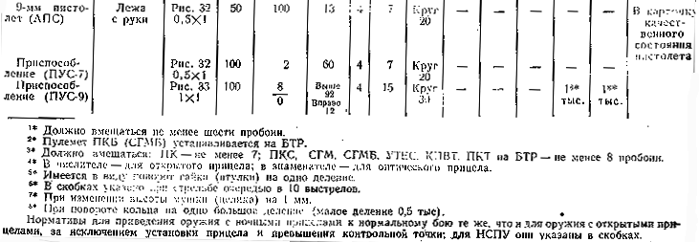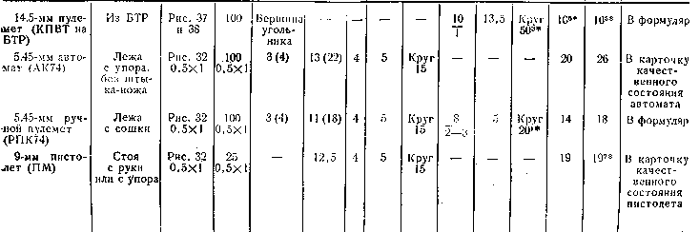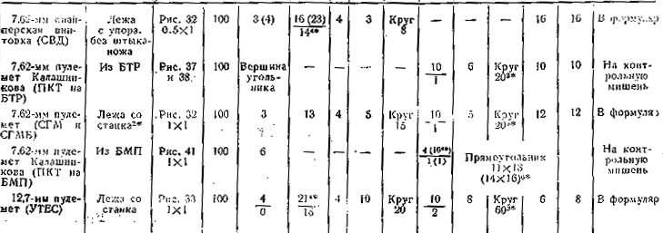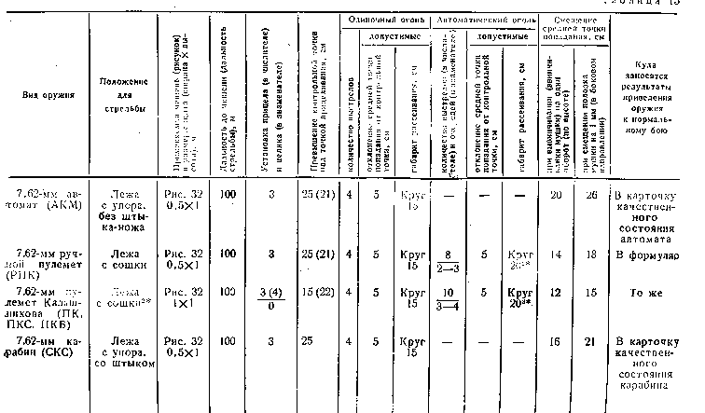

Таблица указаний по приведению оружия к нормальному бою